Die Pioneer-Plaketten

Geben Sie an, was die verschiedenen Elemente, die auf denPioneer-Plaketten zu sehen sind, jeweils bedeuten.
b
a
f
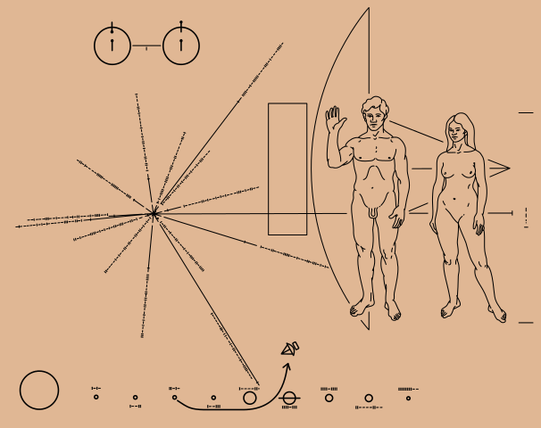
c
d
e

a | b
c | d
e | f

Bildquelle: „Pioneer plaque“: Vectors by Oona Räisänen (Mysid); designed by Carl Sagan & Frank Drake; artwork by Linda Salzman Sagan, Original by NASA (Public Domain (PD-USGov)) via https://commons.wikimedia.org/wiki/File:Pioneer_plaque.svg)

